服务认证证书内容确认单
为确保服务认证证书的表述准确、无误，请受审查方用打印件确认如下内容：
受审查方名称 |  | 诺伟家具制造（廊坊）有限公司 |  |  | 员工人数 | 30
工商注册地址 |  | 河北省廊坊市永清县别古庄镇王希村村南 |  |  | 邮编
审查地址 |  | 河北省廊坊市永清县别古庄镇王希村村南 |  |  | 邮编
审查类型 | □初次认证 ☑监督 （暂停恢复） □再认证 |  |  | 特殊：□标准转换；□认证范围变更；  □其他认证信息重大变更
认证领域和  认证标准 | 服务认证（依据GB/T27922-2011）  □其他：
认证范围  的表述 | 木质家具、板式家具、软体家具、钢木家具、钢制家具、金属家具、塑料家具、固装家具、办公家具、酒店家具、剧院家具、养老家具、校用家具、公寓家具、宿舍家具、医院家具（医用家具）、实验室家具、营业厅家具、图书馆家具的生产及销售所涉及的售后服务（销售的技术支持、配送安装、维修服务、退换货、投诉处理）（五星级）。
证书形式 | 纸质证书 电子证书
其他  说明 | 1）□需要认证机构代为英文翻译，有偿服务费200元；  2）□需要加印纸质证书，□中文 份/□英文 份，  有偿服务费150元/张，共 元；  3）□有上述之外的其他信息和要求，见附件；  4）选项方法以“”表示。
授权代表人确认（签字）：  2022年09月29日（组织盖章） |  |  | 审查组长确认（签字）：  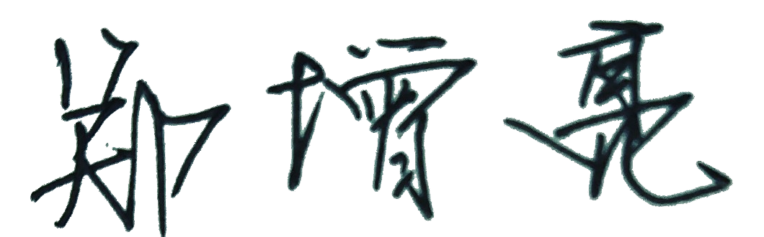  2022年09月29日

服务认证证书内容英文翻译
为便于证书的后期制作，需要英文证书时，务必以WORD文档格式提交此页内容。

受审查方名称
工商注册地址
总部地址
认证范围
的表述

